המדריך לשימוש ב CLIENT SERVER

תחילה, צריך להריץ את השרת אשר מכיל את הנתונים אודות המשתמשים השונים

ניתן להריץ את השרת דרך חלון הפקודה או בלחיצה על הקובץ server.bat

לאחר מכן ניתן להתחיל להוסיף לקוחות

\*השרת תומך ב MULTI THREADING – ריבוי תהליכים ולכן ניתן להוסיף מספר לקוחות במקביל

ניתן להריץ לקוח חדש בעזרת חלון הפקודה או בלחיצה על הקובץ client.bat

בחיבור לקוח חדש – השרת מדפיס שהתחבר לקוח חדש ואת פרטיו (הטכניים כגון מס' פורט)

כשלקוח מחובר, המשתמש מכניס ID וסיסמא ומקבל מהשרת את פרטי המשתמש במידה וקיימים. במידה ולא קיים, חוזרת הודעה מתאימה.

כשהמשתמש (הלקוח) רוצה להתנתק, ניתן להקיש BYE לסגירה וניתוק

בניתוק לקוח – השרת מדפיס כי התנתק לקוח

במידה והתנתק לקוח, ואין לשרת חיבורים כלל, השרת מדפיס כי אין חיבורים כרגע

דוגמא לקלט תקין:

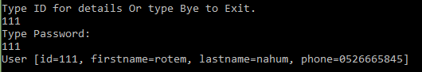

דוגמא לקלט לא תקין:

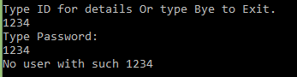

תודה רבה.